Семинар-практикум
«Практические индивидуальные занятия с родителями
по закреплению детьми учебного материала на дому»

Рождение в семье ребенка с ограниченными возможностями здоровья полностью меняет сложившийся уклад жизни, влияя на ее качество, вызывая у родителей большую палитру эмоциональных реакций (родительский надрыв).
Продолжая работу с родителями по данной проблеме, 18 марта 2020 года, специалисты ресурсного центра школы-интерната по оказанию консультативно-методической помощи педагогическим работникам и родителям, воспитывающим детей с ограниченными возможностями здоровья, пригласили на консультацию и мастер-класс по обучению родителей (законных представителей) специальным приемам, необходимым для проведения занятий с детьми в домашних условиях.
Елена Николаевна Мотина, руководитель центра, доказала на практике, что использование современных технологий способствует положительной динамике речевого развития детей с ограниченными возможностями здоровья. Значит, научившись общаться, ребенок становится более социализированным в обществе.
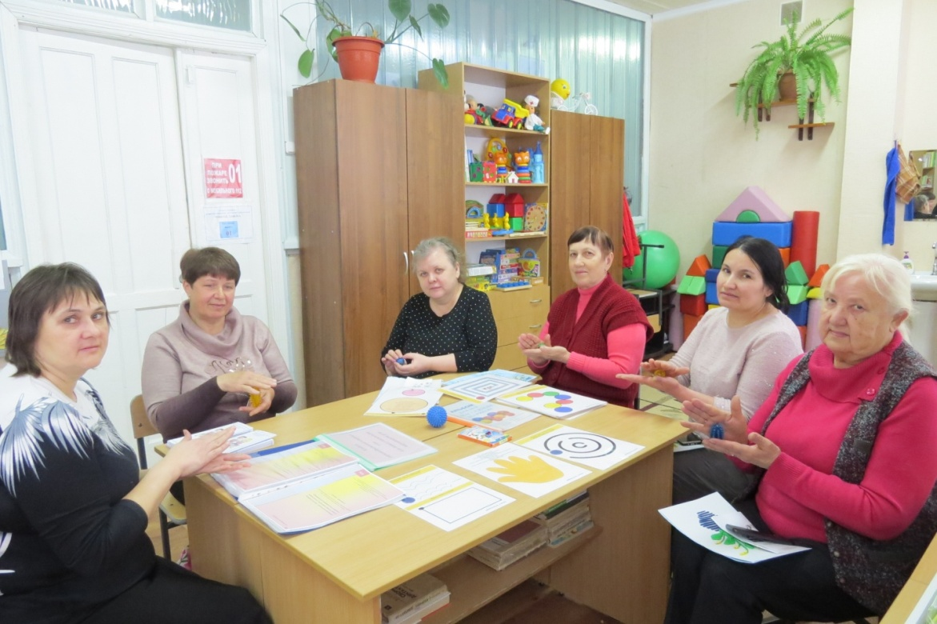
Мария Анатольевна Гузий, учитель-логопед, познакомила приглашенных с инновационными техниками, которые используются на логопедических занятиях с учащимися, и порекомендовала продолжать подобные занятия с ними дома.
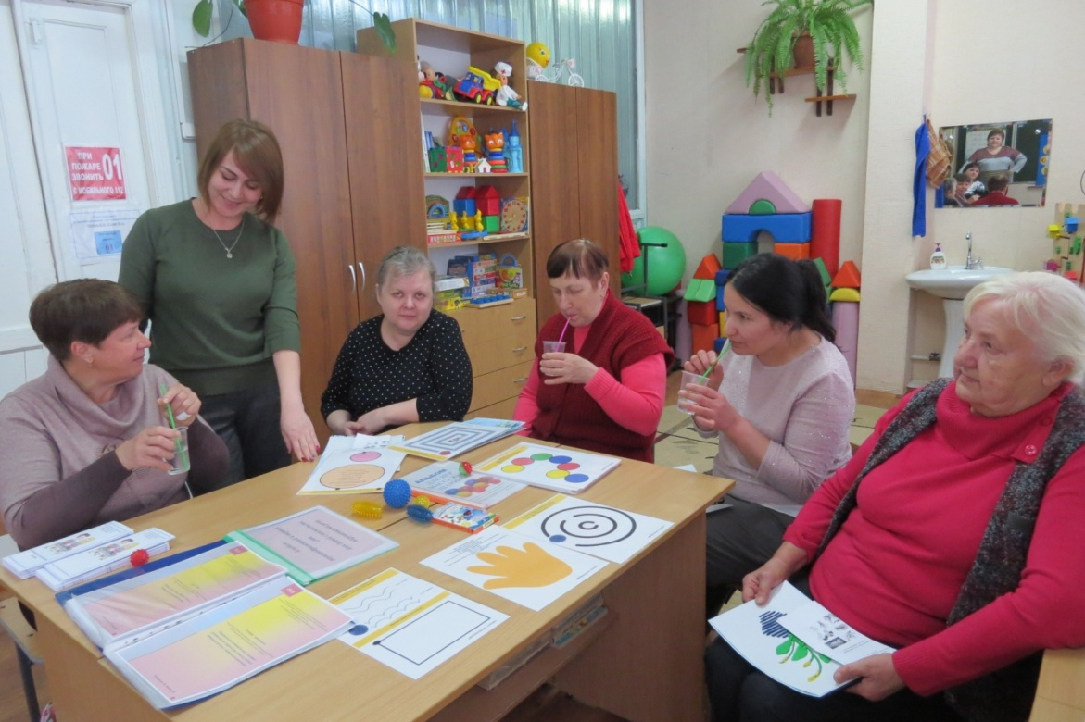
Елена Владимировна Колесник, педагог-психолог, провела тренинги: «Психологическая зарядка», «Как тебе лучше?», «Ладошки», «Где живут мои чувства?»
Родители убедились, что данная форма работы с детьми повышает интерес и положительный настрой, активизирует познавательную и мыслительную деятельность, психические процессы, способствующие общему развитию ребенка, а также развивает все компоненты речевой системы.
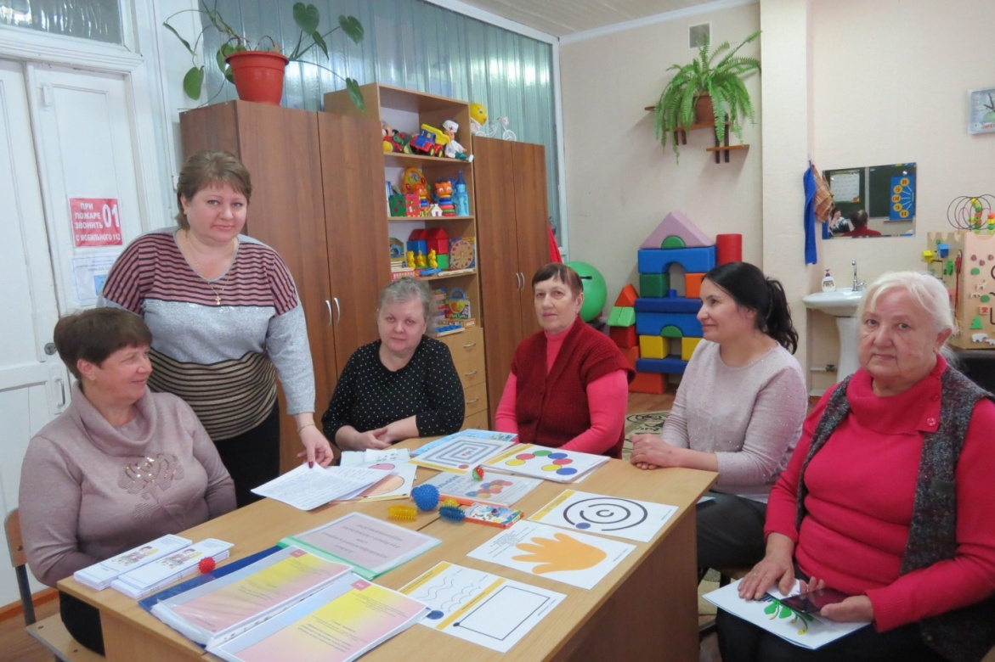
Все мы разные и чувствуем по-разному. А индивидуальный подход к родителям важен так же, как и при работе с детьми.

